国际特赦组织“看中”香港学生？

囍雨 [有理儿有面](javascript:void(0);)

**有理儿有面**

微信号 youli-youmian

功能介绍 你说是不是

2020-03-24[原文](https://mp.weixin.qq.com/s?__biz=Mzg3MjEyMTYyNg==&mid=2247490165&idx=2&sn=8285ec86933570a02a738cb7b286f2ba&chksm=cef54e00f982c716d489336df9d25c81f1187f95f67149d1fc1e8a9d063b5cf29602b58b5326&scene=27#wechat_redirect&cpage=80) 发表于

收录于合集



本文作者：香港媒体人 囍雨

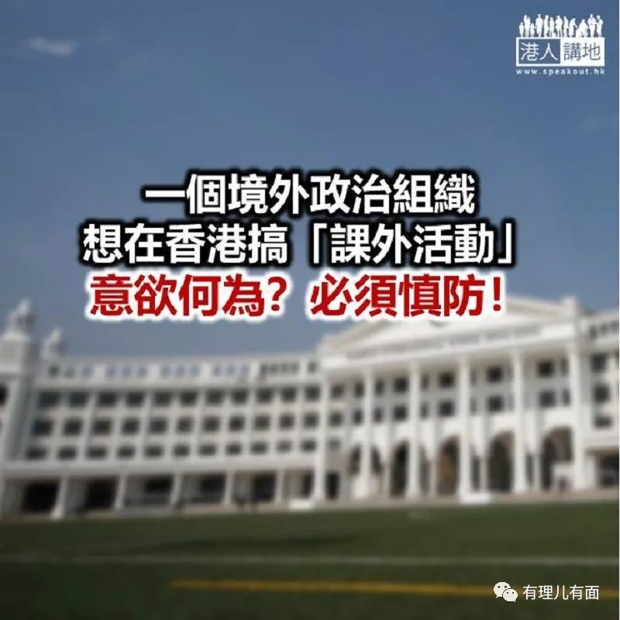

囍雨日前看到一则新闻，相当忧心。事缘有迹象显示，“国际特赦组织”（Amnesty International）企图透过与香港一间国际学校合办课外活动，达至“引导学生成为争取人权分子(human rights activist)”的目的。虽然校董会方面表示绝对不会认同任何恐怖主义及“港独”组织，相关课外活动亦都因为疫情之下学校停课而取消，但囍雨在想，事件是不是敲响政治组织渗透香港校园的警钟呢？政治组织、境外势力、国际学校…，这些曾经只出现在电影甚至搞笑片中的桥段，现在就似乎出现在现实生活，只不过，令人一点都笑不出来！

讲到“国际特赦组织”（下简称“组织”），相信大家不会陌生；如果上网search下相关资料，大家就会更加明白囍雨的担忧。对于这些所谓“非政府组织”，囍雨觉得它基本上更加似一个反政府组织。翻查公开报道，旧年香港暴乱期间，组织就不断以发表所谓报告等多种形式指摘、抹黑警方“毒打”、“酷刑”，但就对暴徒暴力视而不见。之前一位印度学者就曾经公开斥责国际特赦组织以非政府组织之名，“为西方利益服务及输出西方意识形态，在人权问题上采取双重标准”。台湾学者张亚中亦都分析过，这个组织经常煽动制造内乱，在世界各地扶植亲西方政权……

重重疑问要追查！

所以当囍雨看到“国际特赦组织”竟然要和香港的国际学校“搞活动”时，第一反应就是四个字：小心警惕！尤其想引导学生成为“human rights activist”，究竟什么意思？这个究竟是什么课外活动？更加重要的问题是，幕后有什么样的人牵线？有没有老师涉嫌专业失德？今次虽然因为疫情之下学校停课而取消“活动”，但大家又要想，那如果没有疫情呢？难怪有家长担心会不会又有一批学生变得激进化？

不能掉以轻心

囍雨认为，对于今次事件，大家绝对不可以因为活动取消了就当没有这件事，更加不可以掉以轻心！正确的做法，应该是严肃追查下去，如果发现有老师涉嫌违规、失德、甚至违法，就要依法严厉处理；如果还发现其他学校有类似“港独”甚至激进活动，那就更加需要警醒应对、尽快处理！囍雨想讲，街头黑暴、扔汽油弹这些“明刀明枪”，尚且还有得靠警察对付，但潜移默化洗脑、播种仇恨种子，危害就更深更远！

本文转自港人讲地





**关注公众号：**

**有理儿有面**

**理   性｜   揭   秘｜   探   讨**





### 精选留言

用户设置不下载评论